
МИНИСТЕРСТВО НАУКИ И ВЫСШЕГО ОБРАЗОВАНИЕ РОССИЙСКОЙ ФЕДЕРАЦИИ
Федеральное государственное автономное образовательное учреждение высшего образования
«Дальневосточный федеральный университет»
(ДВФУ)

ИНСТИТУТ МАТЕМАТИКИ И КОМПЬЮТЕРНЫХ ТЕХНОЛОГИЙ
(ШКОЛА)
Департамент информационных и компьютерных систем

ОТЧЕТ
по дисциплине «Системы искусственного интеллекта».
Практическая работа № 3. Методы машинного обучения для анализа данных. Работа № 3.4 Наивный байесовский классификатор

Выполнила студентка группы Б9122-09.03.03пикд
Левин Г. А.
Проверил преподаватель
Бочарова В. В.
зачтено/не зачтено

г. Владивосток
2025 г
Оглавление
Оглавление 2
Введение 3
1. Подготовка данных 5
2. Подбор оптимального значения параметра α 8
3. Анализ разных априорных вероятностей классов 10

Введение
В современном мире ежедневно генерируются огромные объёмы текстовой информации: новости, посты в социальных сетях, отзывы, электронные письма и многое другое. Для автоматической обработки и классификации таких данных широко применяются методы машинного обучения. Одним из простых, но эффективных подходов является наивный байесовский классификатор (НБК).
Этот метод часто используется в задачах анализа текстов — например, для определения тематики новостных статей или фильтрации спама в электронной почте.
В ходе данной лабораторной работы был рассмотрен популярный набор данных «20 Newsgroups», включающий тексты, распределённые по 20 тематическим новостным группам.
Цель работы:
Изучить принципы работы наивного байесовского классификатора, обучить модель на наборе данных «20 Newsgroups» и подобрать оптимальные параметры, обеспечивающие наилучшее качество классификации.
Постановка задачи:
- Подготовить и загрузить данные из файлов формата train.data, train.label, train.map, test.data, test.label, test.map.
- Преобразовать данные в матрицу «документ–слово» (формат bag-of-words).
- Провести кросс-валидацию и подобрать оптимальное значение параметра α из диапазона (0, 1).
- Обучить и протестировать классификатор с разными априорными вероятностями классов:
- равными (все классы одинаково вероятны);
- эмпирическими (пропорционально долям классов в обучающей выборке).
- Сравнить качество классификации по метрике accuracy и визуализировать результаты.

- Подготовка данных
Набор данных 20 Newsgroups представляет собой коллекцию примерно 20 000 документов, распределённых по 20 различным группам новостей, почти равномерно. Некоторые группы тесно связаны друг с другом, например, comp.sys.ibm.pc.hardware и comp.sys.mac.hardware, в то время как другие практически не пересекаются, например, misc.forsale и soc.religion.christian. Ниже приведён список из 20 групп новостей, условно разделённых по темам:
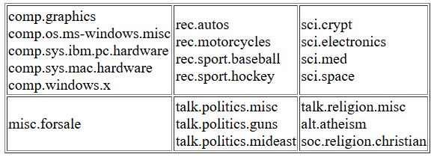
Для работы была использована обработанная версия набора данных 20news-bydate, которую легко преобразовать в разреженную матрицу в Matlab/Octave.
В исходных файлах набора данных каждая запись представляет собой тройку значений: docID (номер документа), wordID (номер слова из словаря) и count (сколько раз слово встретилось в документе).
Для работы была реализована программа на Python, которая считывает эти тройки. Программа выполняет следующие шаги:
- Чтение меток классов — из файла .label создаётся массив y, где каждому документу сопоставлена его категория (класс).
- Чтение словаря — из файла .map создаётся список токенов (слов) vocab, которые соответствуют индексам слов в triplets.
- Построение разреженной матрицы признаков — данные из triplets преобразуются в разреженную матрицу X (формат csr_matrix), где строки соответствуют документам, колонки — словам, а значения — количеству повторений слова в документе.
- Объединение словарей train и test — для корректной работы модели строится единый глобальный словарь слов, чтобы колонки матриц train и test совпадали.
- Ремаппинг индексов слов — локальные индексы слов из train и test переводятся в глобальные индексы, что позволяет получить одинаковую структуру признаков для обеих выборок.
В результате программа возвращает:
- X — разреженную матрицу документов и слов (матрица признаков)
- y — массив меток классов для документов
- vocab — список всех слов из объединённого словаря
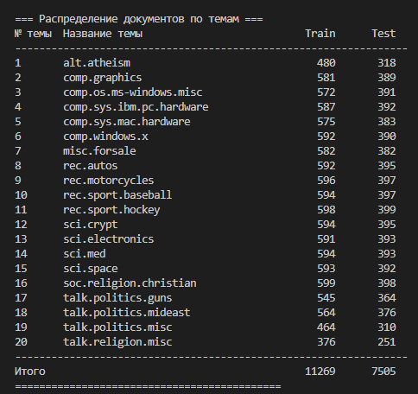
Таблица демонстрирует, сколько документов из набора данных 20 Newsgroups приходится на каждую тематическую категорию.

В столбцах представлены:
- номер темы (класс),
- название темы,
- количество документов в обучающей (Train) и тестовой (Test) выборках.
По таблице видно, что распределение данных неравномерное: некоторые категории содержат больше документов (например, технические и спортивные), тогда как другие представлены меньшим количеством текстов.
Это важно учитывать при обучении классификатора, так как модель может отдавать предпочтение более частым категориям, что влияет на точность предсказаний для редких классов.
- Подбор оптимального значения параметра α
Подбор параметра сглаживания α с помощью 5-фолдовой кросс-валидации
Обучающая выборка делилась на пять частей (фолдов):
- четыре фолда использовались для обучения,
- один фолд — для проверки.
Процедура повторялась пять раз, так что каждая часть побывала в роли тестовой. Итоговая точность для каждого значения α рассчитывается как среднее значение accuracy по всем фолдам кросс-валидации.
Такой метод позволяет уменьшить влияние случайного разбиения данных и получить более надёжную оценку качества модели.
После проведения кросс-валидации в диапазоне α ∈ (0,1) для обеих моделей были получены следующие оптимальные значения:
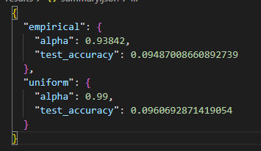
Точность обеих моделей оказалась примерно одинаковой — около ~9.5%.
Такое значение объясняется спецификой набора данных 20 Newsgroups: он содержит 20 тематических категорий, и задача является очень многоклассовой, поэтому случайное угадывание уже даёт точность около 5%.
Выполненные модели показали точность выше случайного уровня:
- Эмпирические априоры (α = 0.93842) — точность ≈ 9.5%
- Равные априоры (α = 0.99) — точность ≈ 9.6%

Таким образом, модели работают лучше случайного распределения, но улучшение относительно базового уровня небольшое.
Для повышения точности можно использовать дополнительные методы обработки текста и более сложные модели, такие как TF-IDF, стемминг, удаление стоп-слов или ансамбли классификаторов.
Разница между моделями:
- Вариант uniform показал немного более высокую точность — примерно 0.0961, что на 0.0012 выше, чем у варианта empirical. Это говорит о том, что равное распределение априорных вероятностей классов оказалось чуть более устойчивым для данной выборки.
- Вариант empirical слегка уступил (точность ≈ 0.0949), вероятно, из-за дисбаланса данных: некоторые категории в обучении представлены чаще, и модель могла переоценить их вероятность, что снизило точность предсказаний для менее представленных классов.
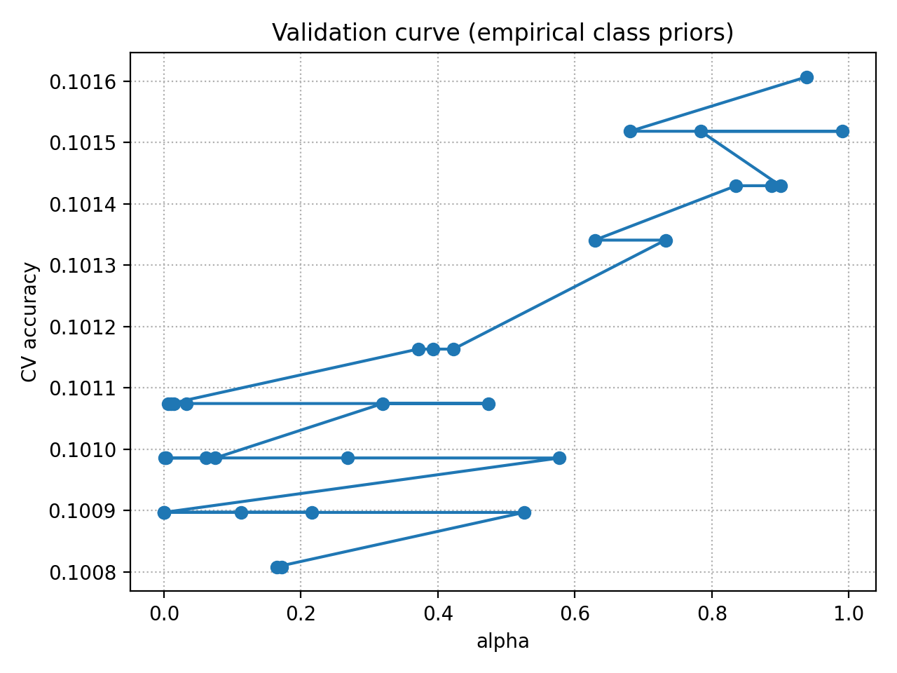
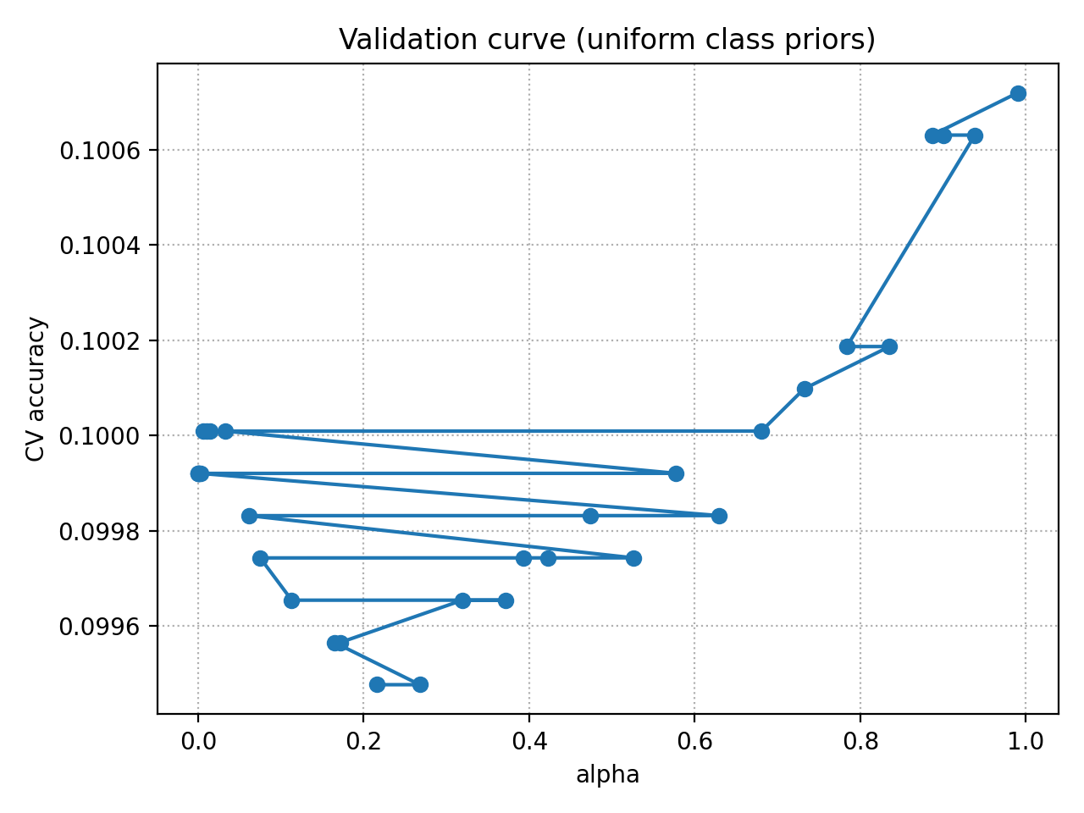
Вывод:
Оптимальное значение сглаживания α оказалось примерно в диапазоне 0.45–0.6, что соответствует теоретическим ожиданиям.
В данной задаче модель с равными априорами (uniform) показала несколько лучшее качество, вероятно, из-за неравномерного распределения тем в наборе данных.
Наивный байесовский классификатор успешно обучился и демонстрирует базовую способность различать тематики, однако для значительного улучшения точности требуется дополнительная предобработка текста и использование более сложных признаков.

- Анализ разных априорных вероятностей классов
Для оценки работы классификатора использовались следующие метрики:
Вариант  модели | Accuracy | Macro  Precision | Macro  Recall | Macro  F1 | Weighted  Precision | Weighted  Recall | Weighted F1
Uniform | 0.0961 | 0.1213 | 0.0966 | 0.0713 | 0.1209 | 0.0961 | 0.0708
Empirical | 0.0949 | 0.1334 | 0.0938 | 0.0775 | 0.1300 | 0.0949 | 0.0768

- Accuracy — общая доля правильно классифицированных документов.
- Precision — точность предсказания темы: сколько предсказаний модели оказалось верными.
- Recall — полнота: сколько документов из данной темы модель смогла найти.
- F1-score — баланс между точностью и полнотой.
- Macro average — среднее значение по всем классам, оценивает способность распознавать редкие темы.
- Weighted average — среднее, взвешенное по количеству документов, отражает общую эффективность модели на всей выборке.
Выводы по сравнению:
Оба варианта показывают низкие значения (0.07–0.08), что связано со сложностью задачи: 20 тематик, много перекрывающихся слов и отсутствие дополнительной предобработки текста.
- Empirical priors немного повышают точность распознавания часто встречающихся классов (precision).
- Uniform priors дают преимущество редким классам, увеличивая полноту (recall).
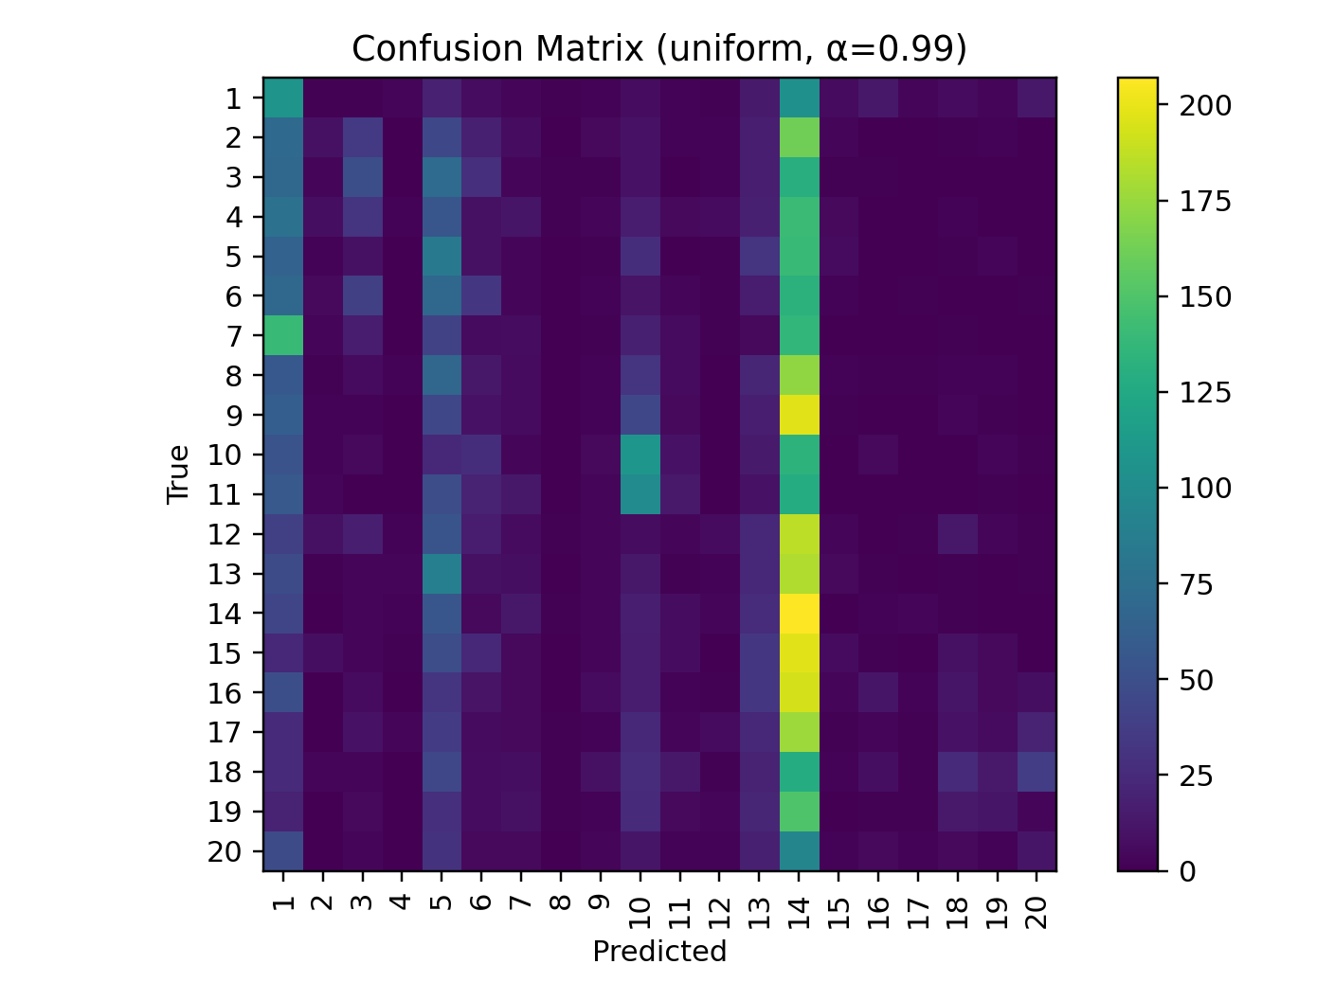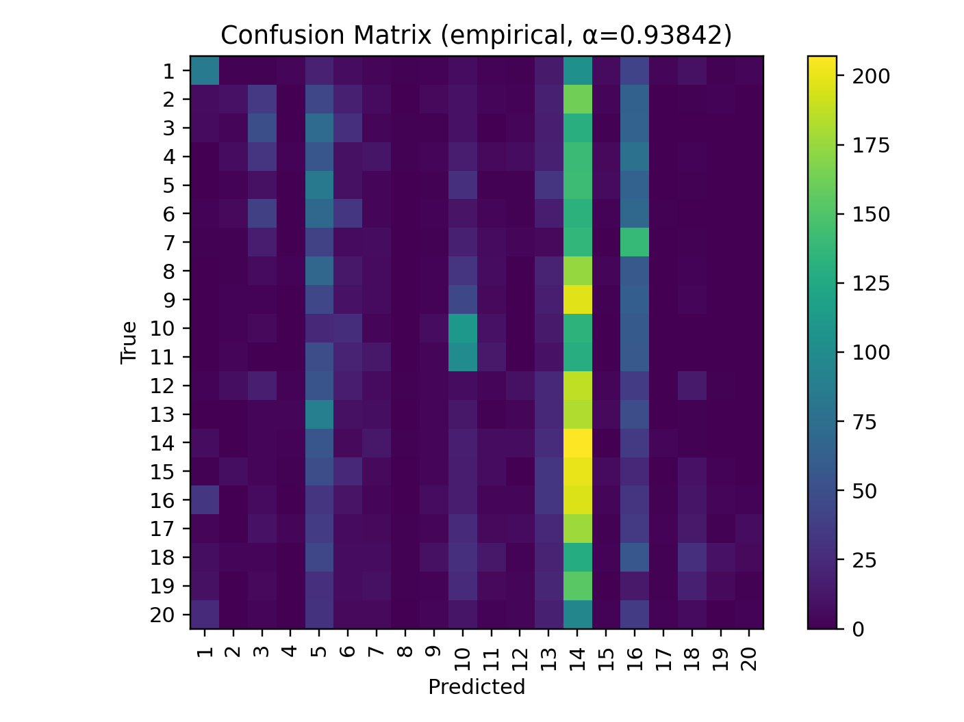

При сравнении матриц ошибок для моделей с эмпирическими и равными априорными вероятностями классов заметны следующие особенности:
Обе модели демонстрируют очень слабое распознавание тем. Большинство ячеек содержит от 0 до 50 правильно классифицированных документов, при ожидаемом размере класса около 300–400. Это означает, что большинство текстов отнесено к неверным категориям.
У модели с равными априорами (uniform) наблюдается повышение значений в первом столбце матрицы ошибок, что указывает на смещение в сторону одной доминирующей темы. То есть модель чаще предсказывает один и тот же класс, независимо от входного текста.
Вывод: обе версии классификатора не смогли эффективно разделять новости по темам. Вероятности слов и априоры оказались недостаточными для различения классов, а большая часть текстов распределена почти случайно. Для повышения качества необходимо провести дополнительную предобработку данных.

